НАО «КАРАГАНДИНСКИЙ ТЕХНИЧЕСКИЙ УНИВЕРСИТЕТ
ИМЕНИ АБЫЛКАСА САГИНОВА»

Кафедра кибербезопасность и искуственный интеллект

ЛАБОРАТОРНАЯ
РАБОТА №5

по дисциплине «Введение в базы данных»
Тема: Использование хранимых процедур и функций для организации сложных выборок данных

Принял:
Жакина М.
__________________________
(подпись) (дата)
Выполнил:
ст.гр. СИБ-23-8 Әділ М.С.

Караганда 2025
Лабораторная работа № 5

Тема: «Использование хранимых процедур и функций для организации сложных выборок данных»

Цель работы: Использование хранимых процедур и функций для организации сложных выборок данных.

Задание:
а) Создать хранимые процедуры в соответствии с требованиями индивидуального варианта задания на разработку курсового проекта.
б) Создать пользовательские функции (назначение выбирается по своему усмотрению):
- возвращающие скалярные значения,
- возвращающие таблицу.

1. Из таблицы Пациент выбрать строки по условию: мужчины I-го года рождения;
2. Из таблицы Врачи выбрать строки по условию: врачи «I-ой» специальности (*код специальности задавать как параметр)
3. Вставить три новых строки (с использованием цикла) в таблицу Лекарства
4. Вычислить стоимость лекарств, хранящихся на складе из таблицы Лекарства как количество*цена (* код лекарства задавать как параметр)

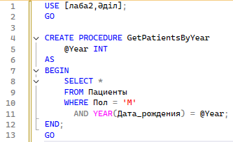
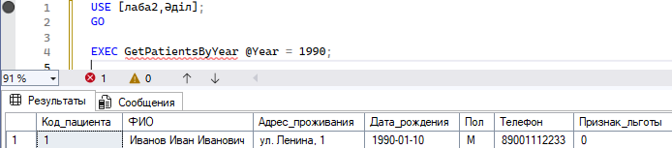

Хранимая процедура: выбор мужчин определённого года рождения

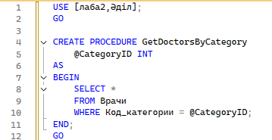
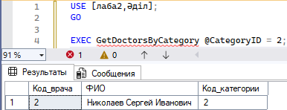
Хранимая процедура: выбор врачей по коду категории (специальности)

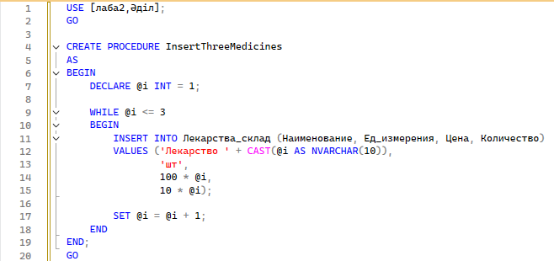
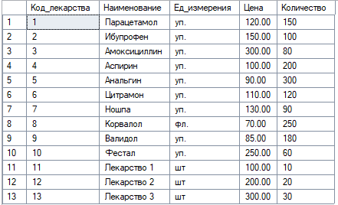
Хранимая процедура: вставка 3 новых строк в таблицу Лекарства_склад (через цикл)
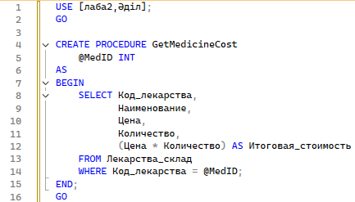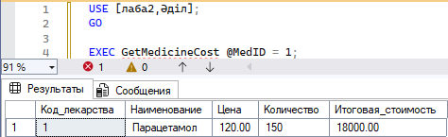
Хранимая процедура: вычисление стоимости лекарства (цена * количество)

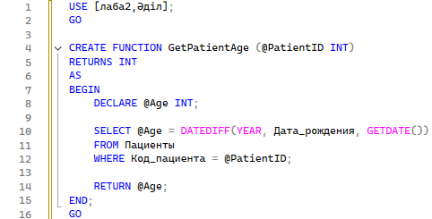

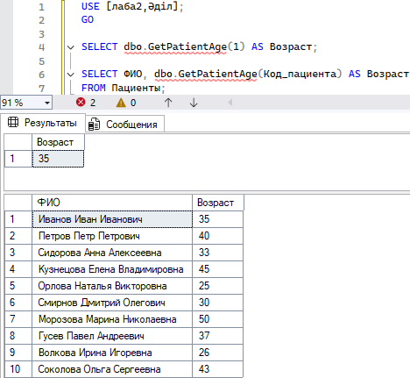
Скалярная функция — вернуть возраст пациента

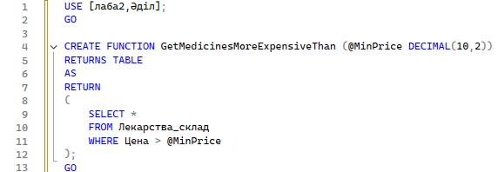
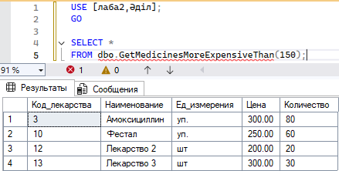
Табличная функция — лекарства дороже указанной цены

Контрольные вопросы:
1. Назначение хранимых процедур
Хранимые процедуры (stored procedures) — это набор SQL-команд, сохранённых в базе данных под одним именем. Их задачи:
- Автоматизация повторяющихся операций (INSERT, UPDATE, DELETE, SELECT).
- Сокращение дублирования кода.
- Централизация логики на стороне базы данных.
- Повышение производительности за счёт предварительной компиляции.
- Обеспечение безопасности — пользователи могут выполнять процедуры без прямого доступа к таблицам.

2. Классификация хранимых процедур
По способу вызова:
- Системные — встроенные в СУБД (sp_help, sp_who).
- Пользовательские — создаются разработчиком для конкретных задач.
По назначению:
- Управление данными — вставка, обновление, удаление, выборка.
- Отчётность — формирование агрегированных отчётов.
- Управление транзакциями — контроль целостности данных (BEGIN TRANSACTION, COMMIT, ROLLBACK).

3. Управление ходом выполнения процедуры
- Условные операторы: IF…ELSE для ветвления логики.
- Циклы: WHILE для повторяющихся действий.
- Обработка ошибок: TRY…CATCH.
- Транзакции: BEGIN TRANSACTION, COMMIT, ROLLBACK.
- Возврат данных: RETURN (код состояния) или OUTPUT-параметры.

4. Способы создания хранимых процедур
- Через команду CREATE PROCEDURE (основной способ).
- Через графические интерфейсы СУБД (например, SSMS → New → Stored Procedure).
- Через SQL-скрипты, сохраняемые для переноса на другой сервер.
Пример:
CREATE PROCEDURE ДобавитьЗаказ
@Номер INT, @ФИО NVARCHAR(100)
AS
BEGIN
INSERT INTO Заказы(Номер_заказа, ФИО_заказчика)
VALUES(@Номер, @ФИО);
END;

5. Передача и возврат параметров
- Входные (IN) — передают данные в процедуру.
- Выходные (OUT/OUTPUT) — возвращают значения через параметр.
- RETURN — возвращает целое число, обычно код статуса.
Пример:
CREATE PROCEDURE Пример
@x INT,
@y INT OUTPUT
AS
BEGIN
SET @y = @x * 2;
RETURN 0;
END;

6. Управление хранимыми процедурами
- Создание — CREATE PROCEDURE
- Изменение — ALTER PROCEDURE
- Удаление — DROP PROCEDURE
- Вызов — EXEC procedure_name
- Назначение прав — GRANT EXECUTE

7. Назначение пользовательских функций (UDF)
Пользовательские функции позволяют:
- Инкапсулировать повторяющийся код для многократного использования.
- Возвращать скалярные значения или таблицы.
- Использоваться в SELECT, WHERE, JOIN и других частях SQL.
- Повышать читаемость и сопровождение кода.

8. Создание пользовательских функций
- Скалярная функция (Scalar Function) — возвращает одно значение:
CREATE FUNCTION dbo.Сумма(@a INT, @b INT)
RETURNS INT
AS
BEGIN
RETURN @a + @b;
END;
- Табличная функция (Table-Valued Function) — возвращает таблицу:
CREATE FUNCTION dbo.ТоварыЗаказа(@Номер INT)
RETURNS TABLE
AS
RETURN (
SELECT * FROM Заказ_оправы WHERE Номер_заказа = @Номер
);
- Могут использовать параметры, условия, циклы и объединения.

